TOP-5.1.2.-15-JN1-2016-00003

TÁJÉKOZTATÓ
a TOP-5.1.2.-15-JN1-2016-00003 azonosítószámú ”Foglalkoztatási paktum létrehozása és megvalósítása a Tiszafüredi járásban”

elnevezésű munkaerőpiaci programból nyújtható
foglalkoztatás bővítését szolgáló bértámogatásról
(legfeljebb 8+4 havi, maximum 70%-os támogatási intenzitás)

A munkaadók az állami foglalkoztatási szerv hatáskörében eljáró járási hivatalfoglalkoztatási osztályához benyújtott kérelem alapján foglalkoztatás bővítését szolgáló támogatást kaphatnak a munkaerőpiaci programból, ha az abban résztvevő álláskeresőt munkaviszony keretében foglalkoztatják, teljes munkaidőben, vagy legalább a napi 4 órát elérő részmunkaidőben.
A támogatás időtartama, mértéke
A támogatás folyósítása legfeljebb 8 hónapra lehetséges, úgy, hogy a munkaadónak vállalnia kell a munkavállaló munkaviszony keretében történő foglalkoztatását a támogatás folyósítási időtartama alatt, továbbá a támogatás nélküli továbbfoglalkoztatás időtartama alatt, amely a támogatás folyósítási időtartama 50%-ának megfelelő további időtartam (együtt: a foglalkoztatási kötelezettség időtartama alatt).
A támogatás folyósítási időtartamában a támogatás mértéke a munkabér és a ténylegesen átutalásra kerülő szociális hozzájárulási adója legfeljebb 70%-a lehet. A támogatás mértéke havonta legfeljebb a kötelező legkisebb munkabér 150%-a és annak szociális hozzájárulási adója mértékéig terjedhet.
A támogatás igénybevételével egyidejűleg, ugyanazon személy foglalkoztatására tekintettel az adókedvezmények (pl. a szociális hozzájárulási adóról szóló törvény alapján igénybe vehető kedvezmények) is érvényesíthetőek. Ezen adókedvezmények mellett a támogatás egyidejűleg, ugyanazon személyre tekintettel a következők szerint vehető igénybe: a halmozódás eredményeképpen a bruttó támogatási intenzitás nem haladhatja meg a bérköltségek 100%-át a munkavállaló foglalkoztatásának bármely időszaka alatt.
A támogatás odaítélésének feltételei

Támogatás állapítható meg azon munkaadó részére, aki:
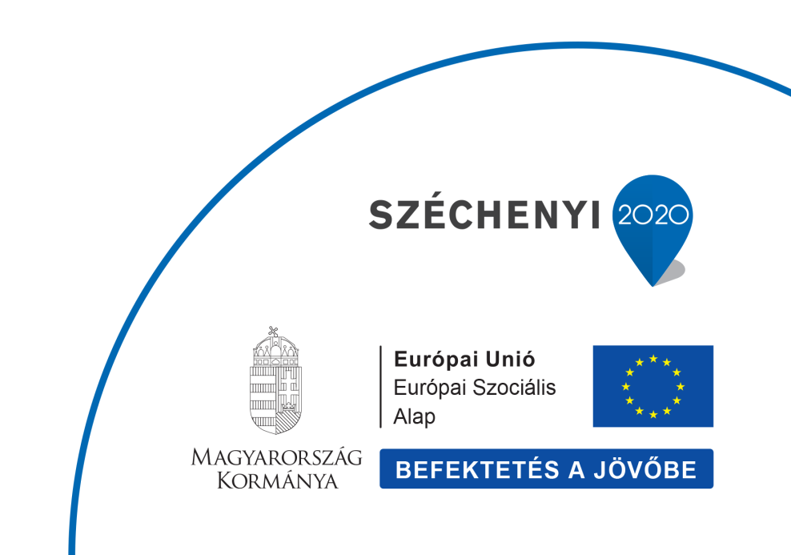
- vállalja a munkaerőpiaci programban résztvevő hátrányos helyzetű, súlyosan hátrányos helyzetű vagy megváltozott munkaképességű (ld. jellemzők kifejtését a továbbiakban) álláskereső munkaviszony keretében történő foglalkoztatását a támogatás folyósításának, továbbá a támogatás folyósítási időtartamát követően a támogatási idő legalább 50%-ának megfelelő időtartamban (együtt: a foglalkoztatási kötelezettség alatt).
- A programban résztvevő hátrányos helyzetű személynek tekinthető bértámogatás megállapításakor (a 6/1996. (VII. 16.) MüM rendelet 11. §, (2) és (2c) bekezdés alapján), amennyiben:
aa) álláskereső és
- legfeljebb alapfokú iskolai végzettséggel rendelkezik, vagy
- az ötvenedik életévét betöltötte, vagy
- a 25. életévét nem töltötte be, vagy
- a járási hivatal legalább hat hónapja álláskeresőként tartja nyilván, vagy
- a saját háztartásában egy vagy több eltartott személlyel egyedül élő felnőtt, vagy
- 12 hónapon belül gyermekgondozási segélyben, gyermekgondozást segítő ellátásban, gyermeknevelési támogatásban, illetőleg terhességi-gyermekágyi segélyben, csecsemőgondozási díjban, gyermekgondozási díjban, vagy ápolási díjban részesült, vagy
- 12 hónapon belül előzetes letartóztatásban volt, szabadságvesztés, vagy elzárás büntetését töltötte, vagy
- nappali tagozatos tanulmányait legalább két éve fejezte be, és még nem állt rendszeres fizetett alkalmazásban (rendszeres fizetett alkalmazásnak minősül, ha az álláskereső a nappali tagozatos tanulmányok befejezését követő két év alatt legalább 240 napig munkaviszonyban állt).
Az aa) 1-8. pontban meghatározott feltételeknek, valamint az álláskeresői státusznak a foglalkoztatás megkezdésének támogatás iránti kérelemben megjelölt várható időpontjában kell fennállnia. A jogszabály szerinti ellátásban részesülés, illetve annak lejárta az ezt tanúsító dokumentumok (Magyar Államkincstár vagy járási/kerületi hivatal által kiállított igazolás) alapján, a szabadságvesztés, előzetes letartóztatás, elzárás, illetve annak megszűnése a büntetés-végrehajtási intézet vagy rendőrség igazolása alapján állapítható meg.
Súlyosan hátrányos helyzetű személynek kell tekinteni azt a személyt, aki legalább 24 hónapja álláskereső, vagy azt a hátrányos helyzetű személyt, aki legalább 12 hónapja álláskereső.
Megváltozott munkaképességű személy a foglalkoztatás elősegítéséről és a munkanélküliek ellátásáról szóló 1991. évi IV. törvény (a továbbiakban: Flt.) 58. § (5) bekezdés m) pont szerint:
  - ma) a rehabilitációs hatóság vagy jogelődjei által végzett hatályos minősítés alapján
    - maa) akinek az egészségi állapota a rehabilitációs hatóság komplex minősítése alapján 60 százalékos vagy kisebb mértékű,
    - mab) aki legalább 40 százalékos egészségkárosodással rendelkezik, az erről szóló szakvélemény, szakhatósági állásfoglalás, hatósági bizonyítvány alapján,
    - mac) akinek a munkaképesség-csökkenése 50–100 százalékos mértékű,
  - mb) aki a komplex minősítés alól jogszabály rendelkezése alapján mentesül, rokkantsági ellátás folyósításának időtartama alatt,

- a munkaerőigény benyújtására vonatkozó kötelezettségét az Flt. 8. § (6) bekezdés b) pontja szerint teljesítette,
- a kérelem benyújtását megelőző 12 hónapban az általa foglalkoztatott munkavállalók munkaviszonyát működésével összefüggő okból felmondással nem szüntette meg,
- kötelezettséget vállal arra, hogy az általa foglalkoztatott munkavállalók munkaviszonyát a foglalkoztatási kötelezettség időtartama alatt működési körében felmerülő okból felmondással nem szünteti meg,
- kötelezettséget vállal arra, hogy a támogatással érintett munkavállaló munkaviszonya közös megegyezéssel sem szűnik meg, illetve azt a munkaadó, a munka törvénykönyvéről szóló 2012. évi I. törvény (továbbiakban: Mt.) 79. § (1) bekezdés b) pontja alapján sem szünteti meg,
- vállalja, hogy a támogatással érintett személy felvétele az érintett vállalkozás/szervezet munkavállalói létszámának nettó növekedését eredményezi a kérelem benyújtását megelőző 12 hónap átlagos statisztikai állományi létszámához viszonyítva.
A vállalkozás/szervezet munkavállalói létszáma alatt valamennyi telephelyén foglalkoztatott munkavállalók összlétszámát kell érteni.
A nettó létszámnövekedés kiszámításánál nem kell figyelembe venni, ha a munkahely megüresedésére a munkaviszonynak a munkavállaló részéről történő megszüntetése, munkaképtelenné válás, öregségi nyugdíjazás, önkéntes munkaidő csökkentés, illetőleg a munkáltató Mt. 78. § (1) bekezdés szerinti azonnali hatályú felmondása következtében került sor.
Nem nyújtható támogatás annak a munkaadónak:
- amely exporttal kapcsolatos tevékenységet folytat, azaz nem nyújtható az exportált mennyiségekhez közvetlenül kapcsolódó támogatás, értékesítési hálózat kialakításával és működtetésével vagy exporttevékenységgel összefüggésben felmerülő egyéb folyó kiadásokkal kapcsolatos támogatás a Szerződés 107. és 108. cikke alkalmazásában bizonyos támogatási kategóriáknak a belső piaccal összeegyeztethetőnek nyilvánításáról szóló 651/2014/EU bizottsági rendelet (továbbiakban: általános csoportmentességi rendelet) (9) bekezdése és 1. cikk (2) bekezdés c) pontja szerint,
- amely nehéz helyzetben lévő vállalkozásnak minősül, az általános csoportmentességi rendelet (14) és 1. cikk (4) bekezdés c) pontja alapján (lásd mellékelt tájékoztatót is a „”nehéz helyzetben lévő vállalkozás” fogalmának meghatározásáról), továbbá
- amellyel szemben egy támogatást jogellenesnek és a közös piaccal összeegyeztethetetlennek nyilvánító bizottsági határozat született, és a határozaton alapuló visszafizetési kötelezettségének nem tett eleget.
- amely nem felel meg az államháztartásról szóló törvény végrehajtásáról szóló 368/2011. (XII. 31.) Korm. rendelet (a továbbiakban: Ávr.) 82. §-ában meghatározott rendezett munkaügyi kapcsolatok feltételeinek,
- amely jogerős végzéssel elrendelt csőd, felszámolási, végelszámolási vagy egyéb – megszüntetésre irányuló, jogszabályban meghatározott – eljárás alatt áll (Ávr. 81. § b),
- amelynek a kérelem benyújtásakor esedékessé vált és meg nem fizetett köztartozása van,
- amely az államháztartásról szóló 2011. évi CXCV. törvény (a továbbiakban: Áht.) 48/B. § (1) bekezdése alapján nem részesülhet támogatásban,
- amely – jogi személy esetén – nem minősül az Áht. 50.§ (1) bekezdés c) pontja szerinti átlátható szervezetnek,
- amely nem felel meg a köztulajdonban álló gazdasági társaságok takarékosabb működéséről szóló 2009. évi CXXII. törvénynek,
- amely a jogszabályban, különösen az Ávr-ben a támogatói okirat kiadásának vagy a támogatási szerződés megkötésének feltételeként meghatározott nyilatkozatokat nem teszi meg, a szükséges dokumentumokat nem nyújtja be, vagy a megtett nyilatkozatát visszavonja.

A támogatás igénybevételének egyéb feltételei
Az általános csoportmentességi rendelet I. fejezet 4. cikkének (1) bekezdés o) p) pontjai alapján az adott pénzügyi évben hátrányos helyzetű személy elhelyezkedésére tekintettel munkabér és szociális hozzájárulási adója címen kapott összes állami támogatás támogatástartalma jelen támogatással együtt nem haladja meg az évi 5 millió, megváltozott munkaképességű személy esetén az évi 10 millió euró értéknek megfelelő összeget.
Más állami támogatással vagy más közösségi finanszírozással ugyanazokra a költségekre (munkabér és szociális hozzájárulási adója) vonatkozóan kapott támogatás bruttó támogatási intenzitása jelen támogatással együtt nem haladja meg hátrányos helyzetű álláskereső foglalkoztatása esetén a bérköltségek 50%-át, megváltozott munkaképességű személy foglalkoztatása esetén a bérköltségek 75%-át.
Nem tekintjük állami támogatásnak, tehát az intenzitás számításánál nem kell figyelembe venni, a támogatás igénybevételével egyidejűleg, ugyanazon személyre vonatkozó (pl. a szociális hozzájárulási adóról szóló törvény alapján igénybe vehető) kedvezményeket.
A kötelezettségszegés eseteit és annak jogkövetkezményeit a TOP-5.1.1.-15/16 Megyei szintű foglalkoztatási megállapodások, foglalkoztatási-gazdaságfejlesztési együttműködések, vagy TOP-5.1.2.-15/16 Helyi foglalkoztatási együttműködések, vagy TOP-6.8.2.-15/16 Helyi foglalkoztatási együttműködések a megyei jogú város területén és várostérségében elnevezésű munkaerőpiaci programban nyújtható foglalkoztatás bővítését szolgáló támogatás általános szerződési feltételei c. dokumentum tartalmazza (lásd Iratminta katalógus 34. melléklet).

A kérelem benyújtásának módja, elbírálásának menete
A támogatási kérelmeket a foglalkoztatást megelőzően a munkaerőpiaci program célcsoportjába tartozó személy lakóhelye, tartózkodási helye, vagy ennek hiányában értesítési címe szerint illetékes járási hivatal foglalkoztatási osztályához kell benyújtani, amely a támogatásról mérlegelési jogkörben dönt. A támogatással összefüggő tennivalók és eljárások tekintetében az általános közigazgatási rendtartásról szóló 2016. évi CL. törvény (a továbbiakban: Ákr.) szabályai szerint kell eljárni.
A kérelem pozitív elbírálását követően a kérelmezővel a járási hivatal hatósági szerződést köt, melyben részletesen rögzítésre kerülnek a támogatással kapcsolatos jogok és kötelezettségek, a támogatás elszámolására vonatkozó szabályok. (Az álláskeresőket a járási hivatal közvetítheti ki a munkáltatóhoz, a foglalkoztatást csak a hatósági szerződés megkötését követően lehet megkezdeni.)

Elektronikus ügyintézésre kötelezettek, illetve nem kötelezettek, de elektronikus ügyintézési formát választók esetében a nyomtatványokat elektronikus aláírással, időbélyegzővel ellátva kell beküldeni.
Az elektronikus ügyintézésre és kapcsolattartásra nem kötelezett ügyfelek is élhetnek az elektronikus ügyintézés lehetőségével.

Amennyiben az elektronikus ügyintézésre nem kötelezett nem az elektronikus ügyintézési formát választja, akkor a dokumentumokban jelzetteknek megfelelően és kizárólag rá vonatkozóan cégszerűen aláírva, hitelesítve, adott esetben hitelesített másolatban kell a dokumentumokat a hivatal részére bocsátania.

Az elektronikus ügyintézés részletes szabályait a kérelem mellékletét képező Tájékoztató az elektronikus ügyintézésről a Nemzeti Foglalkoztatási Szolgálat ügyfelei részére című dokumentum tartalmazza (lásd Iratminta katalógus 25. melléklet).

Kelt: …………………………………., ……….…év ………….hó………nap.

……………………………………
állami foglalkoztatási szervként eljáró
járási hivatal részéről

A tájékoztatót ………………..… napon átvettem: …………………………
munkaadó aláírása

